AREA DE TECNOLOGIA E INFORMÁTICA
PLAN DE MEJORAMIENTO PRIMER PERIODO
TECNOLOGIA
GRADO SEPTIMO

DIA 1

Consulte y responda a las siguientes peguntas en su cuaderno:
- ¿Cuál es la diferencia entre dibujo técnico y dibujo artístico? Realice 1 ejemplo de cada uno
- Para que sirven los instrumentos de dibujo, realice una lista de 5 elementos de dibujo y realice un dibujo de cada uno
- Realice el dijo de la escuadra y del cartabón (escuadra de 60°) e indique los ángulos existentes en cada una de ellas
- Consulte cuales son el tipo de lápices en el mercado, expliquen como se clasifican en un dibujo.
- En cuales carreras profesionales se utiliza el dibujo técnico, realice una lista de 10 y explique como se usa en cada una.
- Para las siguientes clases debe traer los instrumentos de dibujos solicitados durante el periodo (block DINA4, lápiz 2H, borrador, sacapunta, escuadra 45° y 60°, regla)

DIA 2

- Realice los siguientes ejercicios en el cuaderno a mano alzada CON LAPIZ, divida la hoja en 6 partes

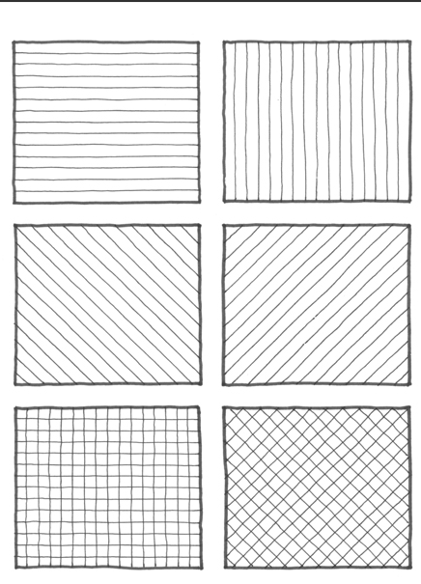

2. Realice los siguientes ejercicios en formato DINA4

Divida la hoja en 6 partes iguales horizontalmente, teniendo en cuenta centímetros y milímetros y realice los siguientes ejercicios, todos separados a 4 milímetros de distancia (recuerde que debe medir a la derecha y a la izquierda o arriba y abajo antes de trazar una línea, de lo contrario le quedará torcido y debe repetir la plancha):
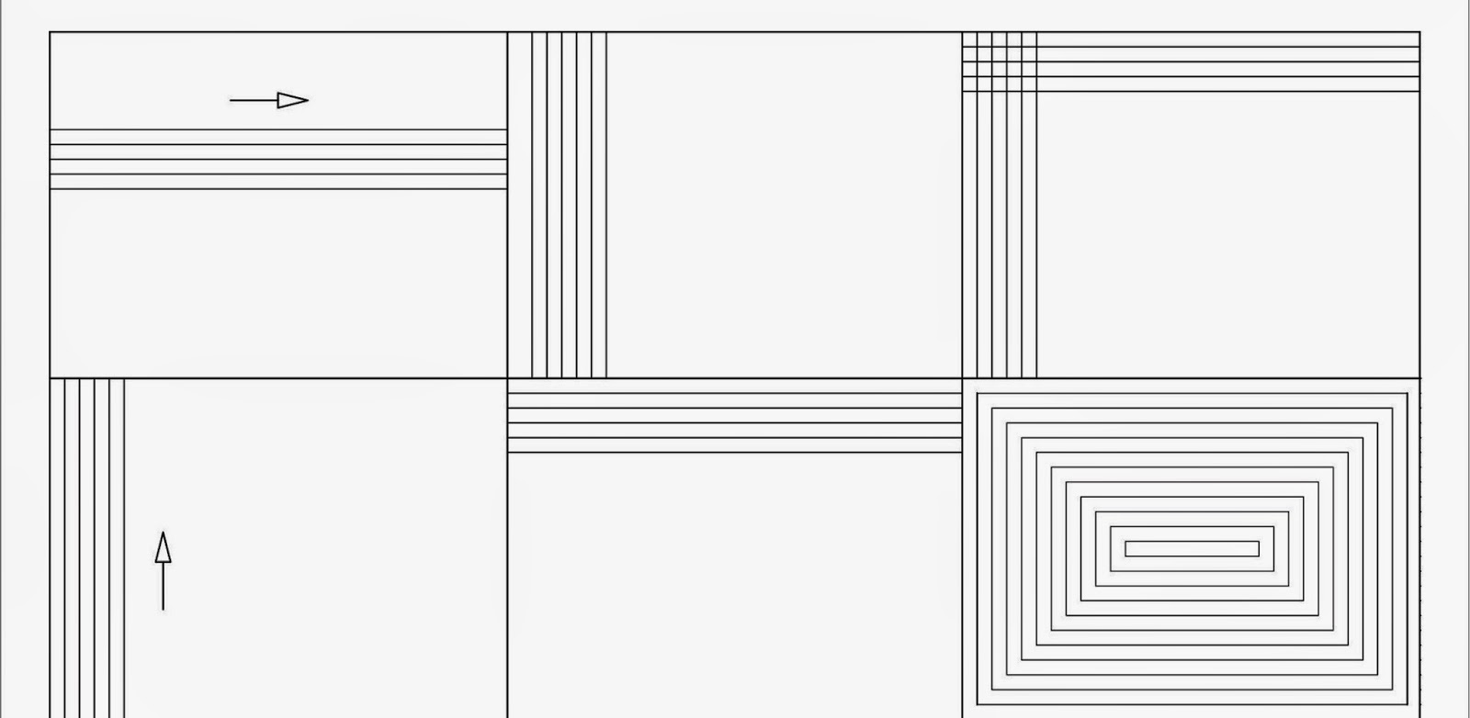

DIA 3

Divida la hoja en 6 partes iguales horizontalmente, teniendo en cuenta centímetros y milímetros y realice los siguientes ejercicios, todos separados a 3 milímetros de distancia:

DIA4

Divida la hoja en 4 partes iguales y realice los siguientes ejercicios a 2 milímetros de distancia, en el ejemplo solo guíese por la forma, por que la medida es diferente

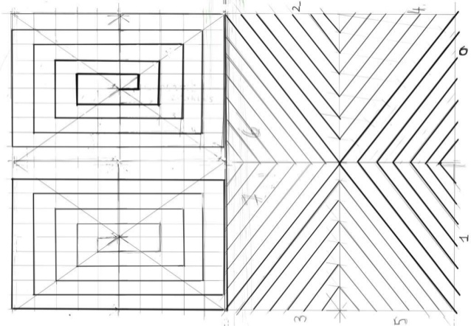

Realice una reflexión escrita en formato din a 4 y letra técnica acerca de su comportamiento en la clase de tecnología, guíese por las siguientes preguntas y puede usar otras.
¿Por qué perdió, cuáles fueron sus errores como estudiante? ¿ Que debe mejorar para sacar buenas notas?¿que debe mejorar para tener un mayor rendimiento convivencial?

Evaluación: Debe presentar todos los trabajos completos y con calidad para pasar la recuperación, se le recomienda que pregunte al docente lo que no comprenda.

